 |  | 大直高中108學年度第1學期研習記錄與成果
 | 學 科 |  | ■高中社會科  ■國中社會領域 | 地 點 | 景美人權園區
 | 日 期 |  | 108年 12月 18日 | 時 間 | 9：00—11：30
 | 主 題 |  | 《為匪宣傳》白色恐怖實境解謎遊戲體驗
 | 講 者 |  |  | 紀 錄 | 湯惠亘
研習記錄
實境解謎遊戲是結合手機app、謎題本，以及城市實體景物的解謎遊戲，謎題答案就藏在實際環境裡，要解開一道又一道謎題才能得出最後結果。遊戲連結到人們日常生活場域，把故事架構於現實環境裡。

《為匪宣傳》的故事背景設定在白色恐怖時期，地點是景美人權紀念園區，這裡原為臺灣警備總司令部軍法處和國防部軍法局所在地，還有羈押犯人的看守所。在遊戲裡，玩家能夠以後代子孫的視角，藉由一個個線索揭開阿公的身世之謎。並透過實地探索園區，充分了解一個政治犯被關押後所要面臨的環境與心情。而且每關主線故事後面，會加上史實補充，讓人更深刻體會白色恐怖的時空背景，這是一個臺灣人的言論、集會自由都受到嚴格管制的時期，與民主自由的今天大不相同。

最後看到景美紀念園區的受難者紀念碑，這裡記載7,628名政治受難者的名字，但是白色恐怖的受難者應該遠遠超過這個數字。玩過《為匪宣傳》的遊戲，才會知道自己原來對於白色恐怖還是了解太少。

活動照片
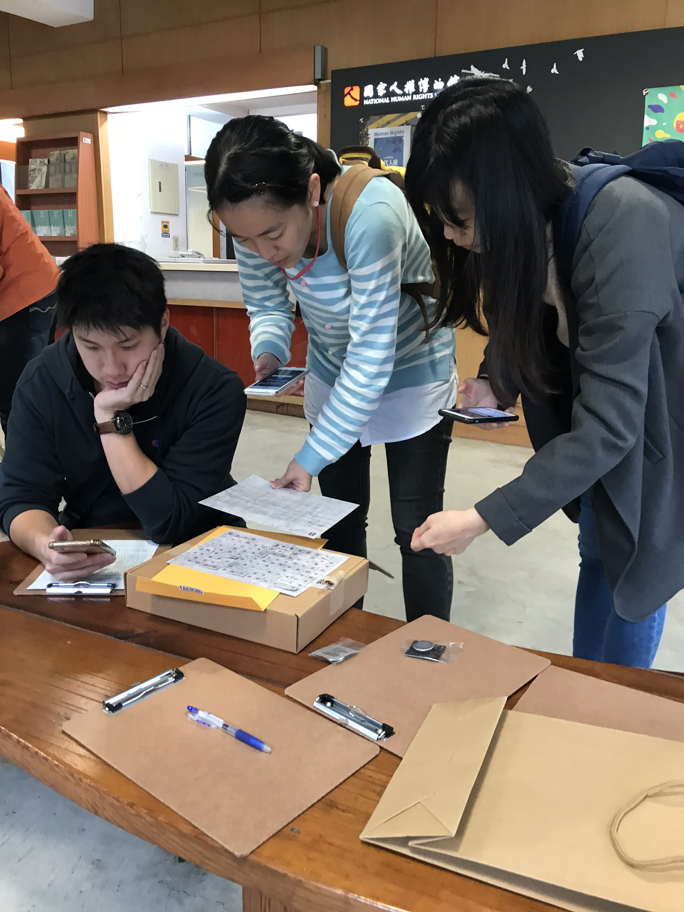
說明一、看第一關線索並拼圖解謎
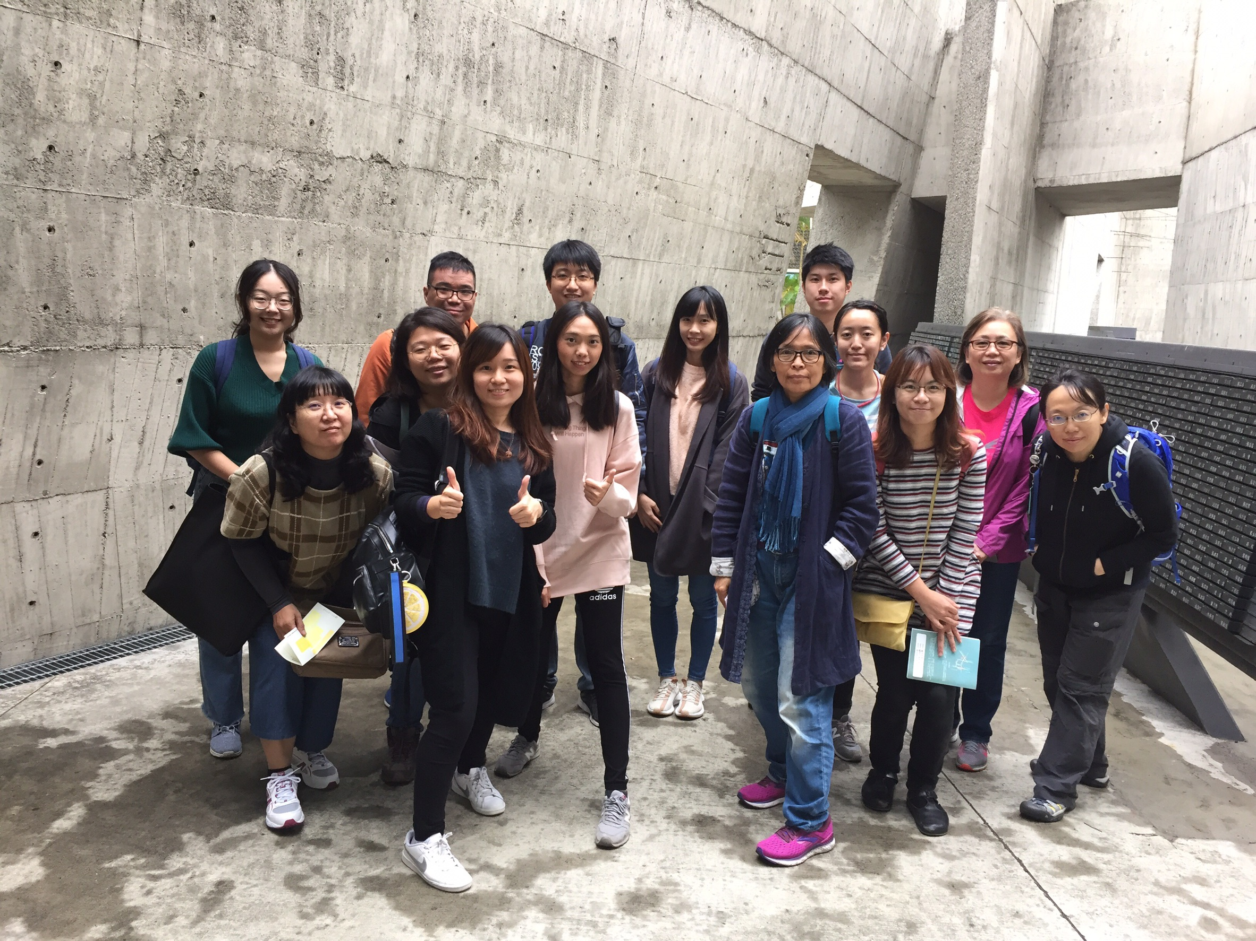
說明二、結束時的團體合照

